EDUKAČNÍ CENTRUM PRO PACIENTY S ENDOPROTÉZOU
při Nemocnici Pelhřimov

Kdy byla činnost zahájena: 15. dubna 2011
Pro koho bude určena: pro pacienty před ortopedickou operací umělého kloubu
Co bude cílem? připravit pacienty k plánované operaci výměny kloubů ramenních, kyčelních a kolenních

Co se dozvíme?
- Informace o průběhu operace, péči před a po operaci na vlastním lůžkovém oddělení.
- Informace o cvičení na lůžku, nácviku chůze o berlích a řadu dalších potřebných cvičení a úkonů.
- Informace o důležitých pooperačních pomůckách.

Kdo centrum povede?
- Mgr. Lada Razimová, všeobecná sestra
- MUDr. Jiří Běhounek ml., specialista v oboru ortopedie
- Jana Markvartová, fyzioterapeutka

Co je záměrem centra do budoucna?
Pokusit se sdružovat i pacienty po operacích, kteří by si mohli vyměňovat osobní zkušenosti a být si vzájemnou oporou.

Kde se mohu dozvědět bližší informace?
Na ortopedickém oddělení Nemocnice Pelhřimov, telefon 565 355 305, osobním kontaktem MUDr. Běhounka nebo sestry Bc. Razimové.

Další informační zdroje:
Další informace naleznete na webových stránkách Nemocnice Pelhřimov www.hospital-pe.cz ve struktuře Ortopedického oddělení, v sekci č.8 - Edukační centrum pro pacienty s endoprotézou.

CVIČEBNÍ JEDNOTKA PO TOTÁLNÍ ENDOPROTÉZE (TEP) KYČELNÍHO KLOUBU
Cviky vleže na zádech: základní poloha u všech cviků je vyrovnaná pánev a ramena nad sebou, dolní končetiny v mírném roznožení. Dbáte na správné postavení končetiny v nulové rotaci
(koleno a špička musí směřovat ke stropu nebo je v mírné vnitřní rotaci- koleno točit dovnitř).
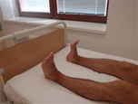
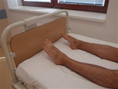
1. Přitáhnout špičky nohou směrem k hlavě a protáhnout dolů.

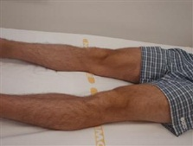
2. Izometrické stahy svalů na přední straně stehen (bez pohybu v kloubu): tj. propnout kolena do podložky tak, aby pod koleny nezůstal volný prostor, výdrž 5 sekund a uvolnit.

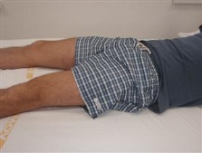
3. Izometrické stahy svalů na zadní straně hýždí (bez pohybu v kloubu) stáhnout hýždě k sobě, výdrž 5 sekund, uvolnit.

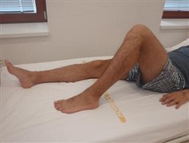
4. Volně pokrčit a natáhnout kolenní a kyčelní kloub sunutím po podložce, pata zůstává v kontaktu s podložkou, nevytáčet koleno ven ale dovnitř. Střídat zdravou a operovanou dolní končetinu.

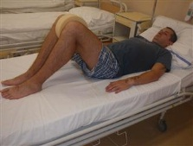
5. Volně pokrčit a natáhnout obě dolní končetiny najednou sunutím po podložce, mezi kolena vkládat molitanové kolečko (tužší polštářek). Chodidla zůstávají na podložce, kolena směřují k ramenům.
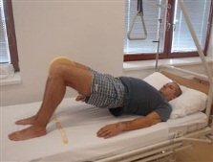
6. Zvednout pánev (,,most'') - dolní končetiny jsou pokrčeny( kolečko mezi koleny), chodidla a ramena pevně opřena na podložce. Zatnout izometricky hýžďové svalstvo spolu se zvednutím pánve, pomalu nahoru co nejvýš nad podložku- nádech a pomalu vrátit zpět- výdech.
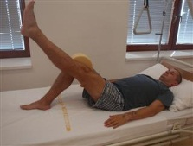
7. Dolní končetiny jsou pokrčeny (kolečko mezi kolena), chodidla a ramena pevně opřena na podložce. Střídavě vykopnout pravou a levou dolní končetinu v kolenou. Provádíme plynule.

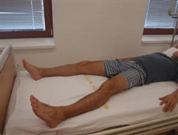
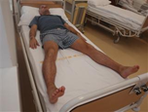
8. Unožit střídavě pravou, pak levou dolní končetinu do strany, pak obě současně roznožit. Nejprve suneme po podložce. Dbát na správné postavení operované končetiny, koleno a špička musí směřovat ke stropu.

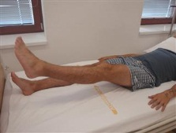
9. Nataženou dolní končetinu zvednout nahoru a zpět položit dolů. Operovanou končetinu zvedneme jen mírně nad podložku. Poslední cvik cvičit až po zvládnutí předchozích cviků.

Všechny cviky je třeba opakovat 5-10x oběma směry, pomalu a plynule, ne švihem. Zpočátku cvičte raději v kratších sériích, víckrát za den. Postupně prodlužujte dobu cvičení na 20-30 minut, 1-2x denně. Důležité je pravidelnost a vytrvalost při cvičení, nárazové intenzivní cvičení vede k přetížení bez výraznějšího příznivého efektu.

Cviky vsedě na vyšší židli či lůžku, hýždě a stehna podložena sedákem nebo polštářem (zadek o kousek výše než kolena, chodidla na podlaze):
Střídavě natáhnout koleno a přitáhnout špičku, výdrž 5 sekund a uvolnit tah.
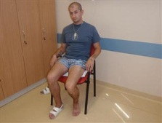
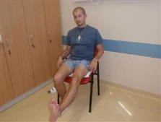

Chůze o berlích po rovině: berle, operovaná dolní končetina, zdravá dolní končetina
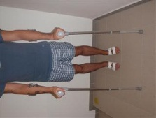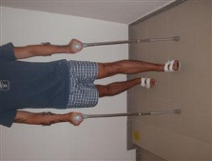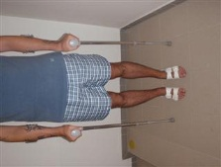
Chůze o berlích po schodech: vzhůru - zdravá dolní končetina, operovaná dolní končetina, berle
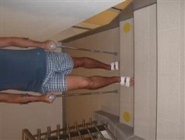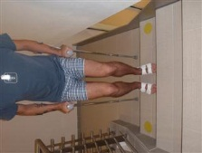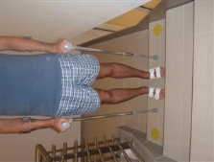
Chůze o berlích po schodech: dolů- berle, operovaná dolní končetina, zdravá dolní končetina
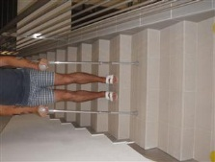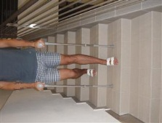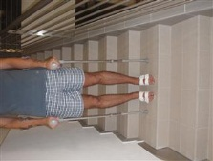
Nutná je pevná obuv s pružnou protiskluznou podrážkou.
Správný postup vstávání z lůžka a uléhání na lůžko, nácviku sedu, stoje:
